# 山东华宇工学院2024年度博士人才招聘公告

山东华宇工学院是一所民办应用型普通本科高校，坐落于拥有“中国中央空调城”“中国优秀旅游城市”等城市名片的山东省德州市。学校现开设36个本科专业，形成了以工学为主体，工、管、艺、文、经等学科专业协调发展的学科专业格局。建有实验室298个，山东省高等学校工程技术研发中心1个，山东省高等学校特色实验室2个，德州市科研创新平台13个。

“十四五”期间，学校将努力建设支撑地方经济社会高质量发展的应用型人才培养、应用性技术研究与成果转移转化新高地，初步建成特色鲜明的高水平应用型大学。对接高端装备、新一代信息技术、新能源、文化创意、现代金融服务等产业，通过深入实施“两大工程、五项计划”，着力推进电气工程、土木工程、设计学、机械工程、计算机科学与技术和管理科学与工程等学科专业建设。根据学校高质量发展需要，现面向社会公开招聘博士人才。

一、招聘条件

（一）基本要求

　　1.政治素质高，具有良好的道德品质、强烈的事业心和责任感。具有扎实的理论基础、较强的教学科研能力和创新能力，在所从事领域已取得一定学术业绩。

　　2.原则上应于2024年12月31日前取得研究生学历和博士学位。取得国外（境外）学历学位的人员，应取得教育部留学服务中心出具的《学历学位认证书》。

　　3.原则上不超过 45 周岁，特别优秀者可适当放宽。

　　（二）学术业绩

　　学校对引进的青年博士按照学术业绩，分为A、B、C三类：

　　A类：在本学科专业领域取得突出的业绩成果，具有突出的科研水平和学术发展潜力。

　　B类：在本学科专业领域取得较高的业绩成果，具有较强的科研水平和学术发展潜力。

　　C类：在本学科专业领域取得优秀的学术成果，具有良好的发展潜力。

1. B、C三类分别对应的具体业绩成果请通过电话或邮件咨询。

二、相关待遇

（一）年薪（税前）20～40万元；特别优秀者一事一议，年薪（税前）40～100万元。年薪包括基础工资、绩效工资和其他。

（二）安家费30～60万元，学校提供一套居住用周转房；符合条件的另享受德州市人才安家补贴20万元和每月生活补贴5000元（生活补贴时限最长3年）。

（三）科研启动经费人文社科类5～30万元，自然科学类10～50万元。

（四）缴纳五险二金。

（五）C类、B类、A类青年博士入职分别直聘副教授、教授、特聘教授。根据需要，特聘至学科专业带头人、专业负责人、管理干部等相应岗位。

（六）如有需要，校内解决配偶工作，协助解决子女上学。

（七）每年寒暑假，给予交通补贴。

三、招聘计划

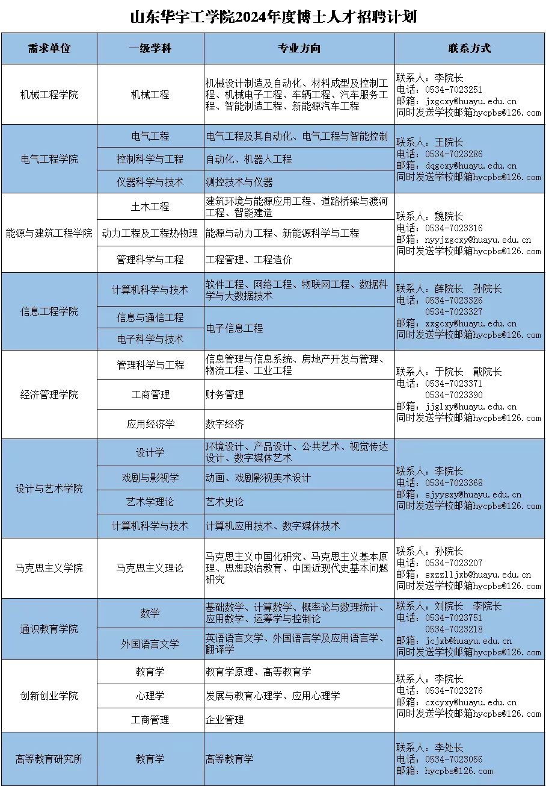

四、应聘程序

应聘人员请扫描下方二维码下载报名登记表，填写完整后以附件形式发送至学校邮箱（hycpbs@126.com）和需求单位邮箱（见招聘计划表）。登记表发送主题请按照“姓名+毕业学校+所学专业”的格式填写。学校收到简历后，一周内回复条件审查等情况。审查通过人员，约定时间面试交流。



扫码下载报名登记表

五、联系方式

学校地址：山东省德州市大学东路968号

邮政编码：253034

联 系 人：苏老师、任老师

联系电话：0534-7023599 0534-7023677

　　　　　15949919712